廚房廢油回收
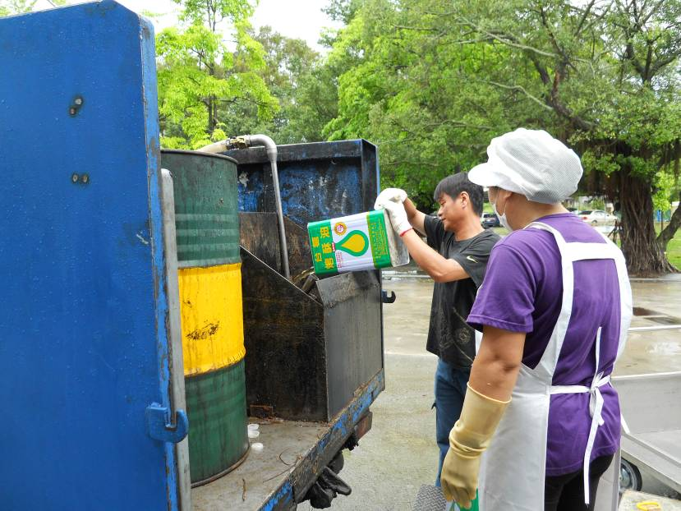
說明 | 進行廚房廢油回收

100年度回收：637公升
99年度回收：599公升
增加：38公升

